○東京都簡易水道事業等助成規則
昭和三三年一一月一八日
規則第一四一号
改正 昭和三七年二月一〇日規則第一三号
昭和四六年九月一一日規則第一六八号
昭和四八年六月一八日規則第一二二号
昭和四九年一〇月二一日規則第一七六号
平成元年四月一日規則第一〇〇号
平成元年七月一日規則第一五五号
平成八年三月一四日規則第五八号
令和元年六月二八日規則第三〇号
令和三年四月九日規則第二四六号
〔東京都簡易水道布設助成規則〕を公布する。
東京都簡易水道事業等助成規則
(昭四九規則一七六・平元規則一五五・改称)
(目的)
第一条 この規則は、市町村の簡易水道事業及び上水道事業を助成することにより、水道の普及及び整備促進を図り、もつて公衆衛生の向上と公共の福祉の増進とに寄与することを目的とする。
(平元規則一五五・全改)
(用語の定義)
第二条 この規則において「簡易水道事業」とは、給水人口が五千人以下である水道により水を供給する水道事業をいう。
2 この規則において「上水道事業」とは、給水人口が五千一人以上二万人以下である水道により水を供給する水道事業をいう。
(昭四九規則一七六・追加、平元規則一五五・一部改正)
(補助対象事業)
第三条 助成の対象となる事業は、簡易水道事業及び上水道事業のうち次に掲げる事業とする。
一 施設の新設事業
二 施設の拡張事業
三 施設の増補改良事業
四 基幹的施設の改良事業
五 施設の統合事業
六 災害復旧事業
(平元規則一五五・全改)
(補助率及び補助対象施設)
第四条 知事は、市町村が前条に規定する事業を行おうとする場合において公益上必要があると認めるときは、その事業に要する費用のうち次に掲げる費用について、その十分の八から国の補助金額を差し引いた金額を限度として、予算の範囲内で補助するものとする。ただし、算出された金額に千円未満の端数が生じたときは、千円未満を切り捨てるものとする。
一 井戸、取水ポンプ等の水源施設に要する費用
二 導水管、送水管等の送水施設に要する費用
三 浄水池、滅菌装置等の浄水施設に要する費用
四 配水池、配水管等の配水施設に要する費用
五 前各号に掲げる施設に必要な最小限度の用地の取得に要する費用
六 事業の施行のため直接必要な最小限度の調査に要する費用
七 事業の施行のため直接必要な最小限度の事務に要する費用
2 前項の費用には、左の各号の費用は含まないものとする。
一 事務所、倉庫、門、さく、へい、植樹その他の維持管理に必要な施設の工事に要する費用
二 給水装置の工事に要する費用
(昭三七規則一三・昭四六規則一六八・昭四八規則一二二・一部改正、昭四九規則一七六・旧第三条繰下・平元規則一五五・一部改正)
(補助申請)
第五条 市町村は、第四条に基づき補助金の交付をうけようとするときは、補助金交付申請書(別記第一号様式)に左の各号に掲げる書類を添え知事に提出するものとする。
一 事業計画書
二 工事設計書(見積書及び図面を含む。)
三 歳入、歳出予算書の抄本
四 前各号のほか、知事が必要と認める書類
2 前項の規定は、市町村が補助金の追加交付又は減額交付を受けようとする場合に準用する。
(昭四九規則一七六・旧第四条繰下・一部改正、平元規則一五五・一部改正)
(補助金交付決定通知)
第六条 知事は、前条の申請を適当と認めるときは、補助金交付決定通知書を交付する。
2 知事は、前項の場合において、補助金の交付に関して必要な条件を付すことができる。
(昭四九規則一七六・旧第五条繰下、平元規則一五五・一部改正)
(指示)
第七条 知事は、補助金の交付をうけた市町村に対し、当該事業及び補助金の使用に関して必要な指示をすることができる。
(昭四九規則一七六・旧第六条繰下)
(使用制限)
第八条 市町村は、交付をうけた補助金を目的外に使用してはならない。
(昭四九規則一七六・旧第七条繰下)
(事業の変更)
第九条 市町村は、補助金の交付をうけた事業の計画について、給水区域、給水人口、水源施設、浄水施設等の主要な施設を変更しようとするときは、事前に知事の承認をうけなければならない。
(昭四九規則一七六・旧第八条繰下)
(報告)
第十条 補助金の交付をうけた市町村は、当該事業に関するしゆん工報告書(別記第二号様式)に左の各号に掲げる書類を添えて、補助金交付決定通知書に指定する期日までに知事に提出しなければならない。
一 収支清算書
二 工事清算書(図面を含む。)
三 歳入、歳出決算書の抄本
四 前各号のほか、知事が必要と認める書類
(昭四九規則一七六・旧第九条繰下・一部改正)
(返納)
第十一条 補助金の交付を受けた市町村は、当該事業に要した費用の清算額が補助の基本となつた金額より減少したときは、その減少した金額のうち補助金に相当する額を都に返納しなければならない。
(昭四九規則一七六・旧第十条繰下、平元規則一五五・一部改正)
(取消及び返還)
第十二条 知事は、補助金の交付をうけた市町村が、次の各号の一に該当する場合には、補助金の交付を取り消し、または、その全部若しくは一部の返還を命ずることができる。
一 第八条に違反し、補助金を目的外に使用したとき。
二 第九条に違反し、知事の承認をうけないで事業を変更したとき。
三 補助金の交付に関して特に付した条件に違反したとき。
四 事業を中止し、または廃止し、若しくは事業を完成する見込みがないとき。
五 第七条の知事の指示に従わないとき。
(昭四九規則一七六・旧第十一条繰下・一部改正)
(委任)
第十三条 この規則に規定するもののほか、この規則の施行について必要な事項は、知事が別に定める。
(令三規則二四六・追加)
付 則
この規則は、公布の日から施行する。
付 則(昭和三七年規則第一三号)
この規則は、公布の日から施行する。
附 則(昭和四六年規則第一六八号)
この規則は、公布の日から施行する。
附 則(昭和四八年規則第一二二号)
この規則は、公布の日から施行する。
附 則(昭和四九年規則第一七六号)
この規則は、公布の日から施行する。
附 則(平成元年規則第一〇〇号)
この規則は、公布の日から施行する。
附 則(平成元年規則第一五五号)
この規則は、公布の日から施行する。
附 則(平成八年規則第五八号)
この規則は、平成八年四月一日から施行する。
附 則(令和元年規則第三〇号)
1 この規則は、令和元年七月一日から施行する。
2 この規則の施行の際、この規則による改正前の東京都規則の様式(この規則により改正されるものに限る。)による用紙で、現に残存するものは、所要の修正を加え、なお使用することができる。
附 則(令和三年規則第二四六号)
この規則は、公布の日から施行する。
別記
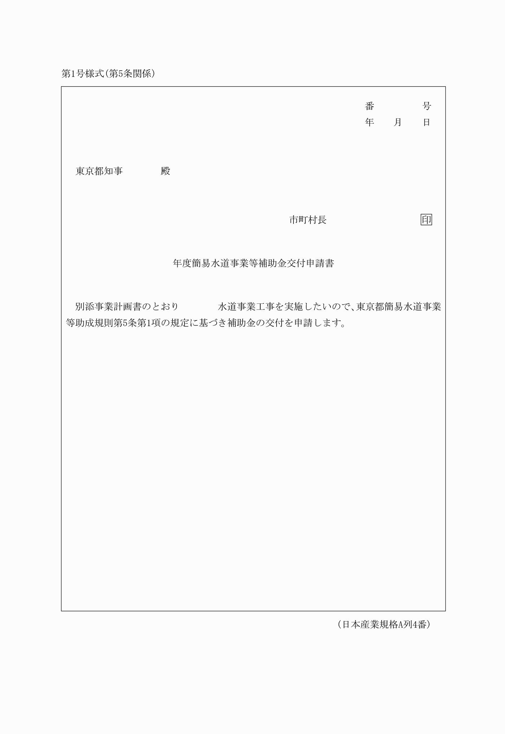
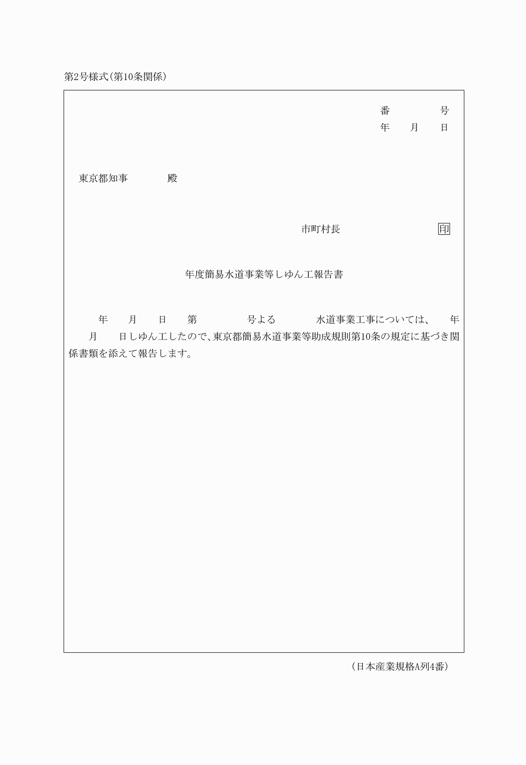
別記
第1号様式(第5条関係)
(平8規則58・全改、令元規則30・一部改正)
第2号様式(第10条関係)
(平8規則58・全改、令元規則30・一部改正)

